**Gdzie kupić szelki do pracy na wysokości?**

**Szelki do pracy na wysokości to niezbędne akcesorium, aby móc w sposób bezpieczny wykonywać zadania. Gdzie jednak je kupić, aby mieć pewność, że będą wytrzymałe?**

**Gdzie kupić szelki do pracy na wysokości wysokiej jakości?**

**Szelki do pracy na wysokości** to klucz, by praca była naprawdę bezpieczna. Można kupić je oczywiście w wielu miejscach, warto jednak sięgnąć po produkty sprawdzonych producentów. Gdzie jednak konkretnie ich szukać?

**Oferta online wyspecjalizowanych firm**

Producenci sprzętu do prac wysokościowych coraz częściej prezentują swoją ofertę online. Warto szukać jednak właśnie wśród asortymentu tego typu przedsiębiorstw, dzięki czemu ma się pewność zakupu sprawdzonego i certyfikowanego produktu. [Szelki do pracy na wysokości](https://protekt.pl/szelki-bezpieczenstwa-odziez-ochronna~c10) to jeden z głównych artykułów takich podmiotów, który zawsze musi być dobierany w oparciu o kilka określonych kryteriów tak, aby praca była naprawdę wygodna.

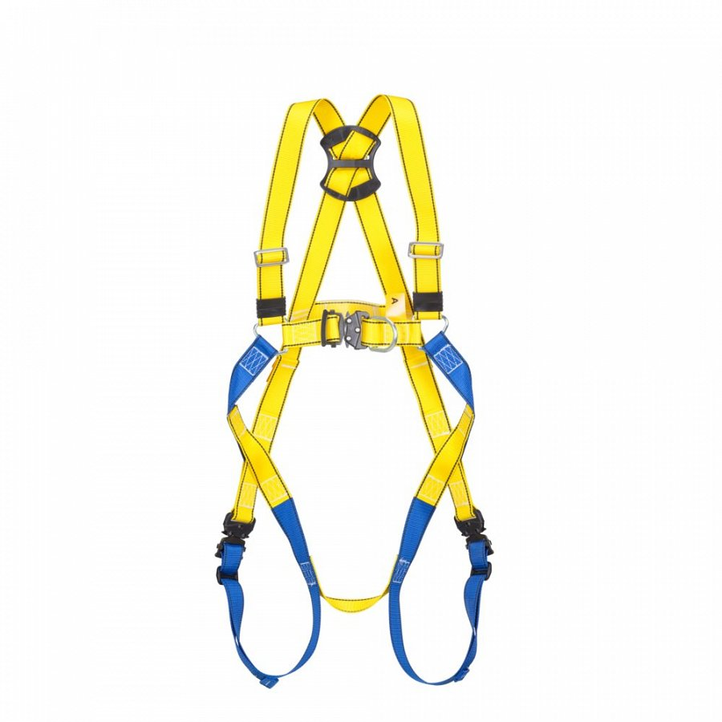

**Dopasowanie do swoich potrzeb**

Szukanie online **szelek do pracy na wysokości** ma jeszcze inną zaletę. Mianowicie oferta na stronach internetowych jest naprawdę szeroka i pozwala na dopasowanie asortymentu konkretnie do swoich potrzeb. Można bowiem wybierać je nie tylko spośród różnych rozmiarów, ale także dopasowywać pod kątem tworzyw z których je wykonano, a także kolorów. W praktyce więc zakup szelek do pracy na wysokości jest naprawdę szybki, także dzięki możliwości hurtowego nabycia. Również jest to opcja dostępna online, z której chętnie korzystają duże firmy, potrzebujące większej ilości tego typu artykułów.

Jak widać Internet doskonale sprawdza się do zakupu *szelek do pracy na wysokości*, również wtedy, gdy potrzeba dużej liczby tego typu produktów.